17 апреля 2019 г. на базе МБОУ СШ с. Пушкино прошло методическое объединение учителей музыки, тема которого «Использование этнокультурных и национальных особенностей региона на уроках». На семинаре присутствовали учителя музыки школ района
В начале семинара выступила методист Шабалкина О. В., которая ознакомила с программой семинара и раскрыла актуальность рассматриваемой темы.
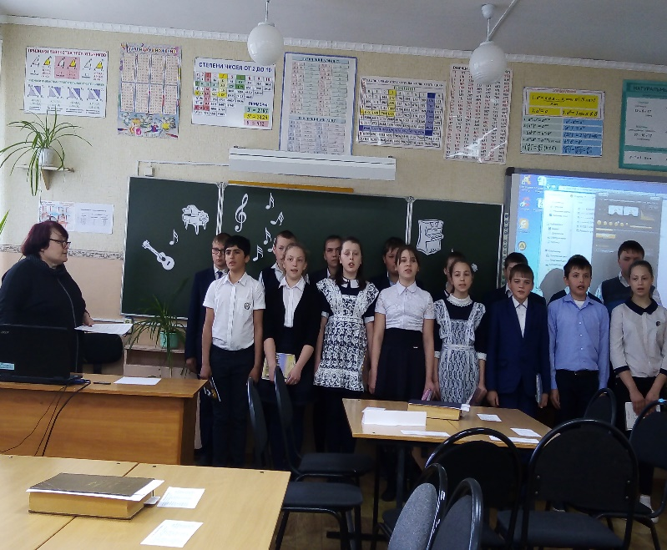
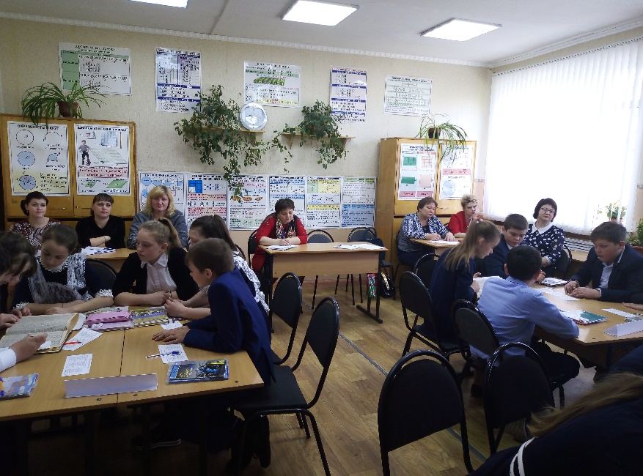
В практической части семинара присутствующие посетили открытый урок музыки в 6 классе (учитель Овчарова Г. Г.) по теме «Романса трепетные звуки».
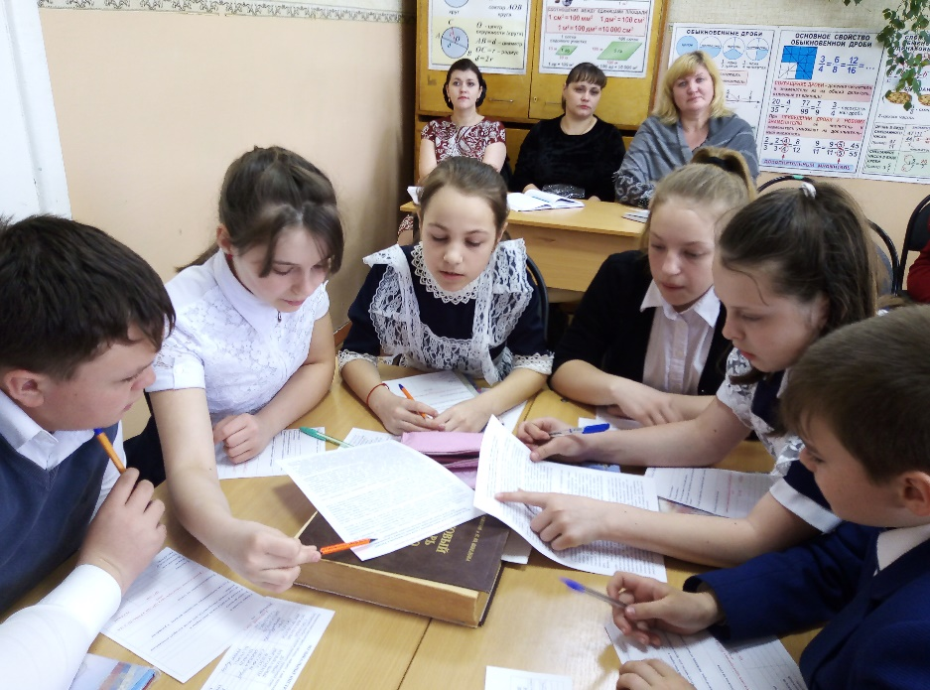

В теоретической части участники семинара послушали выступление из опыта работы учителя музыки МБОУ гимназии с. Ольговка Кочетковой И. А. «Системно деятельностный подход в обучении как средство повышения качества знаний в условиях реализации ФГОС». Ирина Александровна сказала, что согласно ФГОС, главный принцип обучения – системно – деятельностный подход, при котором ученик сам добывает знания и готов к саморазвитию и непрерывному образованию. Затем она рассказала о методах и приёмах, которые применяет на своих уроках.
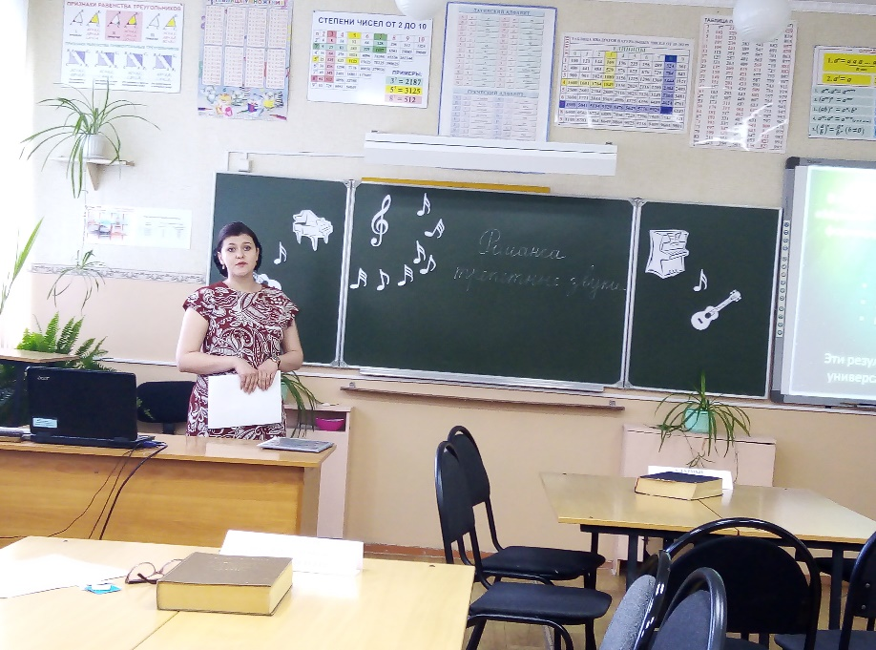

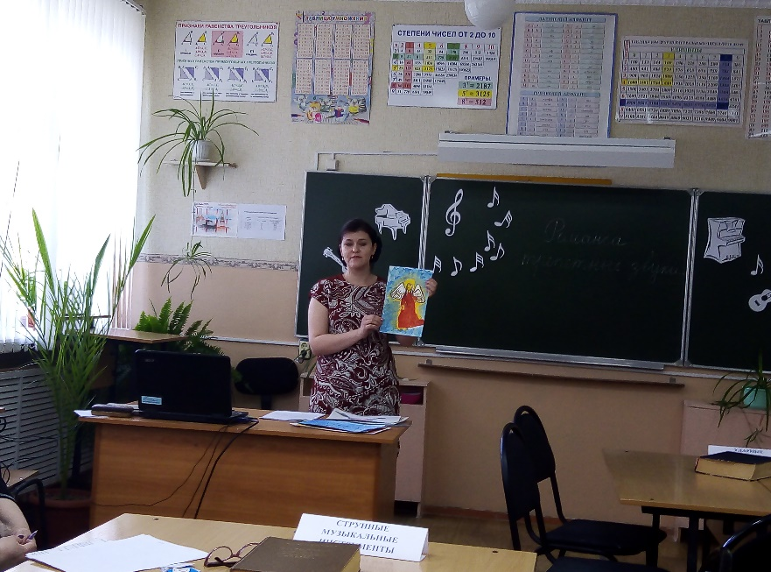

Методист Шабалкина О. В. ознакомила присутствующих с методическими рекомендациями по преподаванию учебного предмета «Музыка» в 5-7 классах общеобразовательных учреждений, реализующих ФГОС основного общего образования.
Закончилось методическое объединение анализом урока и обсуждением рассмотренной темы.

